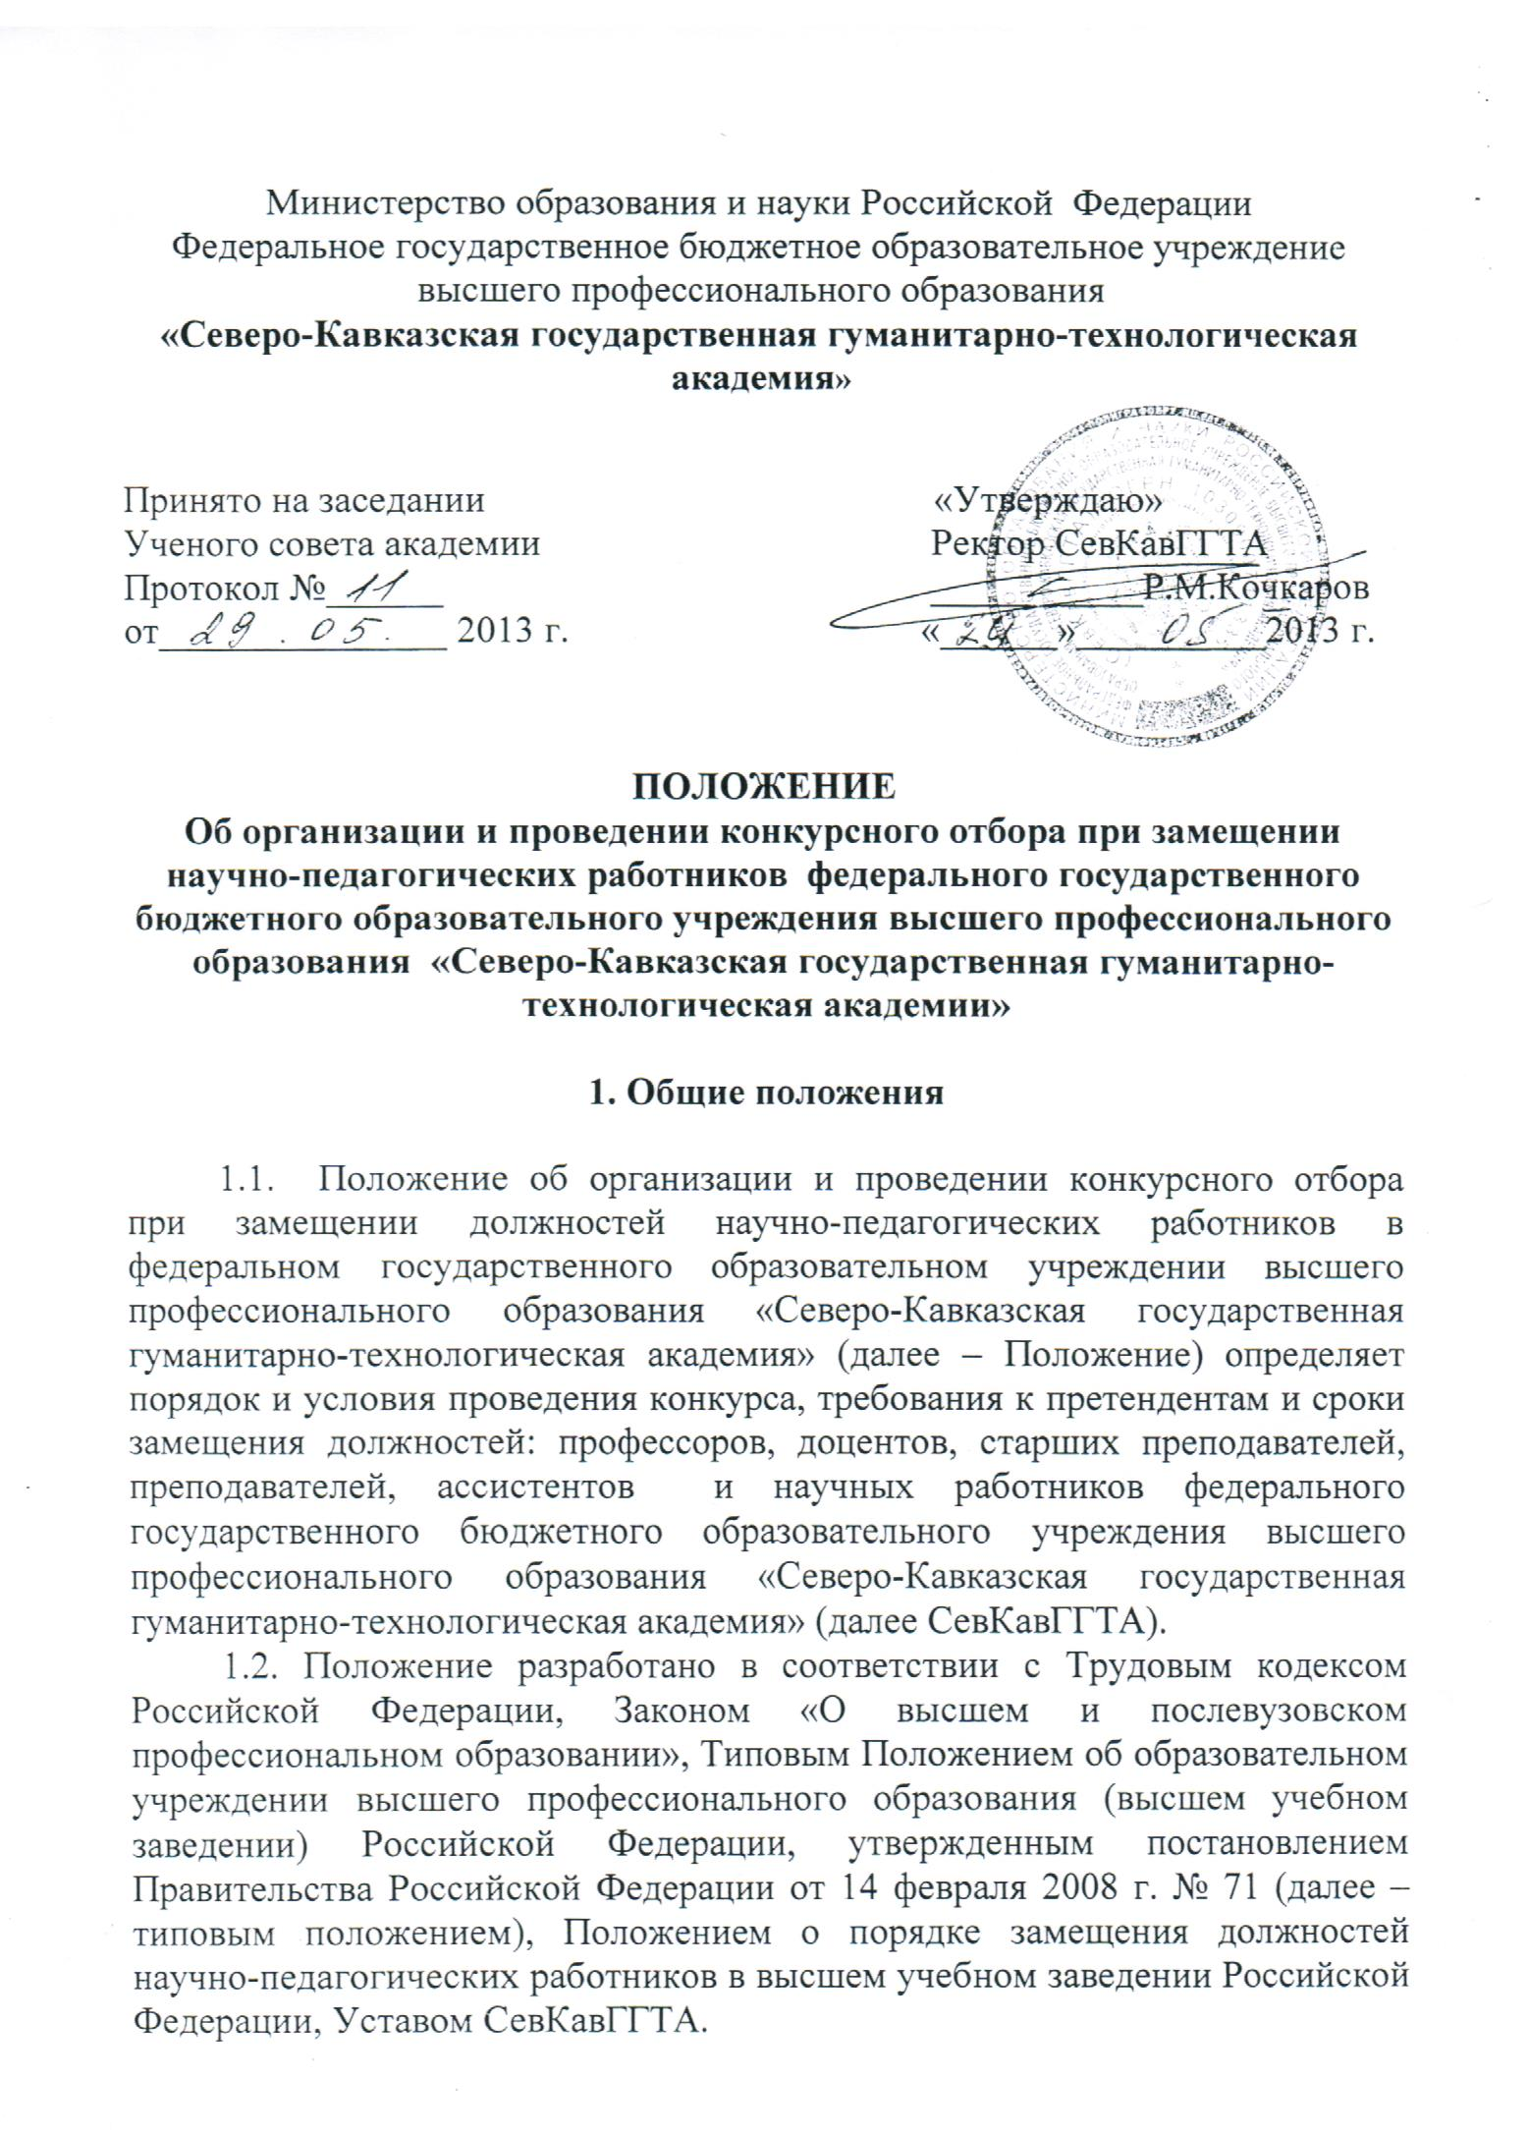

  - Замещение должностей научно-педагогических работников осуществляется по трудовому договору, заключаемому как на неопределенный срок, так и на срок, определенный сторонами трудового договора, с учетом мнения Ученого совета Академии или Совета института (факультета). В целях сохранения непрерывности учебного процесса заключение трудовых договоров с научно-педагогическими работниками, в том числе работающими на условиях совместительства, допускается до проведения конкурса.
  - Заключению трудового договора предшествует конкурсный отбор претендентов.
  - Конкурс на замещение должности научно-педагогического работника, занимаемой работником, с которым заключен трудовой договор на неопределенный срок, проводится один раз в пять лет.
  - Конкурсный отбор претендентов на должность профессора и научных работников проводится на Ученом совете Академии. Конкурсный отбор претендентов на должности ассистента, преподавателя, старшего преподавателя, доцента проводится на Советах институтов, факультета. По результатам конкурсного отбора и после заключения с работником трудового договора издается приказ Ректора СевКавГГТА о приеме его на преподавательскую должность по соответствующей кафедре.
  - При переводе работника с его согласия на аналогичную должность или должность ниже той, которую он занимал на той же кафедре или перевод на другую профильную кафедру до окончания срока трудового договора конкурсный отбор не проводится.
  - Не проводится конкурс на замещение:
- должностей научно-педагогических работников, занимаемых беременными женщинами;
- должностей научно-педагогических работников, занимаемых по трудовому договору, заключенному на неопределенный срок, женщинами, имеющими детей в возрасте до трех лет.
  - Претенденты имеют право ознакомиться с настоящим Положением, квалификационными требованиями по соответствующей должности, условиями трудового договора, коллективным договором и присутствовать на заседаниях кафедры, Ученого совета или Совета института (факультета), рассматривающих их кандидатуры.
1.10. На лиц, привлекаемых к научно-педагогической деятельности на условиях почасовой оплаты труда, настоящее Положение не распространяется.

2. Порядок и процедура проведения конкурсного отбора

  - В конкурсе на замещение должностей научно-педагогических работников могут участвовать как работники СевКавГГТА, так и лица, не работающие в Академии.
  - Ежегодно до 1 июня Управление кадров подготавливает списки научно-педагогических работников с указанием должности (в том числе совместителей), у которых истекает срок трудового договора в следующем учебном году, утверждает ректором Академии и вывешивает на доске объявлений.
  - Конкурсный отбор объявляется в периодической печати в средствах массовой информации не позднее, чем за два месяца до истечения срока трудовых договоров с научно-педагогическими работниками. На вакантную должность конкурсный отбор может объявляться в течение учебного года.
  - С целью определения соответствия претендентов на должности научно-педагогических работников предъявляемым требованиям, в институтах (на факультете) создаются Конкурсные комиссии, избираемые Советами институтов (факультета).
По результатам рассмотрения претендентов на должности научно-педагогических работников Конкурсные комиссии вносят свои предложения об избрании в соответствующие советы институтов (факультета).
  - Прием документов на конкурс проводится в течение месяца после размещения объявления о конкурсном отборе.
Ответственность за организацию, проведение конкурсного отбора о его проведении возлагается на начальника управления кадров.
  - Отказ в приеме заявления может иметь место в случае несоответствия претендента квалификационным требованиям по соответствующей должности, установленным действующими нормативными правовыми актами, либо в случае нарушения установленных сроков подачи заявления.
  - Лица, допущенные к участию в конкурсе, должны представить на заседание кафедры отчет о проделанной работе, список научных трудов, справку (отзыв) о проведении занятий и получить заключение (рекомендацию) соответствующей кафедры.
  - Указанные документы с рекомендацией кафедры по каждой кандидатуре, утвержденной на заседании кафедры, передается секретарю Совета института (факультета) до прохождения конкурсного отбора. Заведующие кафедрами несут ответственность за подготовку документов и передачу их секретарю Совета института (факультета).
  - Для претендентов на должности профессора, доцента, старшего преподавателя, преподавателя, ассистента предусмотрена двухступенчатая процедура конкурсного отбора. Первой инстанцией прохождения конкурса является кафедра, которая дает рекомендательное заключение о возможности и целесообразности приема претендента на ту или иную должность. Второй инстанцией является Совет института (факультета). Его решения, принятые на основе тайного голосования, при условии, что претендент набрал наибольшее число голосов членов Ученого Совета или Совета института (факультета), но не менее половины плюс один голос от числа принявших участие в голосовании при кворуме не менее 2/3 списочного состава Ученого совета или Совета института (факультета), являются основанием для заключения трудового договора с претендентом.
  - Для лиц, прошедших конкурсный отбор, Ученый секретарь Академии или секретарь Совета института (факультета) оформляет выписку из протокола заседания, прилагает ее к комплекту документов, которая служат основанием для заключения трудового договора.
  - В дальнейшем документы передаются в Управление кадров для заключения трудового договора и подготовки приказа.
  - Если не подано ни одного заявления или ни один из претендентов не получил более 50% голосов членов Ученого совета или Совета института (факультета), конкурсный отбор признается несостоявшимся.
  - Истечение срока трудового договора с работником является основанием прекращения трудовых отношений в случаях:
- непредставления работником заявления для участия в конкурсном отборе для последующего заключения трудового договора на очередной срок;
- если работник не прошел конкурсный отбор на Ученом совете или Совете института (факультета).

3. Требования к претендентам на должности научно-педагогических работников

  - Кандидаты на замещение должностей научно-педагогических работников в СевКавГГТА должны соответствовать квалификационным требованиям по должностям работников высших учебных заведений Российской Федерации.
3.2. Общие требования для занятия должностей научно-педагогических работников:
- наличие научных и учебно-методических публикаций;
- владение новыми образовательными технологиями и систематическая работа по практическому внедрению инноваций в научно-образовательный процесс;
- прохождение повышения квалификации не реже 1 раза в пять лет.
К претендентам на должность профессора предъявляются следующие квалификационные требования:
высшее профессиональное образование, ученая степень доктора наук и стаж научно-педагогической работы не менее 5 лет или ученое звание профессора.
В порядке исключения в конкурсе на должность профессора могут
участвовать высококвалифицированные специалисты, в том числе не имеющие ученой степени кандидата (доктора) и ученого звания, но имеющие стаж научно-педагогической работы или работы в организациях по направлению профессиональной деятельности, соответствующей деятельности образовательного учреждения высшего профессионального и дополнительного профессионального образования не менее 10 лет.
3.3. К претендентам на должность доцента предъявляются следующие квалификационные требования:
высшее профессиональное образование, ученая степень кандидата (доктора) наук и стаж научно-педагогической работы не менее 3 лет или ученое звание доцента (старшего научного сотрудника).
В порядке исключения в конкурсе на должность доцента могут участвовать высококвалифицированные специалисты, в том числе не имеющие ученой степени и ученого звания, но имеющие стаж научно-педагогической работы или работы в организациях по направлению профессиональной деятельности образовательного учреждения высшего профессионального и дополнительного профессионального образования не менее 5 лет.
3.4. К претендентам на должность старшего преподавателя предъявляются следующие квалификационные требования:
высшее профессиональное образование и стаж научно-педагогической работы не менее 3 лет, при наличии ученой степени кандидата наук стаж научно-педагогической работы не менее 1 года.
3.5. К претендентам на должность ассистента (преподавателя) предъявляются следующие квалификационные требования:
высшее профессиональное образование и стаж работы в образовательном учреждении не менее 1 года, при наличии послевузовского профессионального образования (аспирантура, ординатура, адъюнктура) или ученой степени кандидата наук - без предъявления к стажу работы:
3.6. Для всех претендентов на должности научно-педагогических работников ректоратом могут вводиться дополнительные критерии конкурсного отбора:
а) наличие учебников и учебных пособий, которым присвоены грифы Министерства образования Российской Федерации, других министерств и ведомств, Учебно-методического объединения по соответствующему направлению, а также научно-методических и учебно-методических советов;
б) периодическое обновление и/или разработка новых учебно-методических материалов;
в) защита или подготовка к защите кандидатской/докторской диссертации;
г) количество аспирантов и соискателей, защитивших диссертации под научным руководством;
д) участие в исследовательских проектах;
е) участие в научных конференциях и семинарах, организация научных конференций и семинаров;
ж) использование новых информационных образовательных технологий для соискателей языковых кафедр и т.д.

4. Документы, представляемые претендентом для участия в конкурсном отборе
4.1. Для участия в конкурсном отборе претенденты подают документы в течение одного месяца со дня опубликования объявления о конкурсе.
4.2. Претендент, работающий или ранее работавший в СевКавГГТА на должностях научно-педагогических работников, должен представить заявление на имя Ректора об участии в конкурсе и список опубликованных трудов.
4.3. Претендент, ранее не работавший в СевКавГГТА должен представить:
- заявление на имя Ректора об участии в конкурсе;
- список опубликованных трудов;
- копию трудовой книжки;
- копию диплома о высшем образовании;
- копию диплома кандидата (доктора) наук;
- копию аттестата доцента (профессора);
- справку об отсутствии судимости;
- автобиографию.

Начальник УК О.П. Фетисова
Согласовано:
Начальник ПУ О.М. Мамбетова

